|  |
| --- |
| Αντικειμενοστραφείς Προγραμματισμός 2 |
| Οθόνες Εκτέλεσης Των Προγραμμάτων |
| Ατομική Εργασία 2022 |

|  |
| --- |
| Διονύσιος Θεοδόσης Α.Μ: 321/2015066  6/11/2022 |

Περιεχόμενα

Άσκηση 1 3

Άσκηση 2 4

Άσκηση 3 6

Άσκηση 4 7

# Άσκηση 1

Μιας και έχω βάλει καρφωτές τις εντολές στον κώδικα τις main το μοναδικό στοιχείο που θα πρέπει να κοιτάξουμε αφότου δεν έχουμε και στατικούς αριθμούς στον πίνακα θα είναι στην εύρεση στοιχείου οπότε παραθέτω 2 διαφορετικά screenshots στο ένα με την εύρεση και στο άλλο χωρίς.

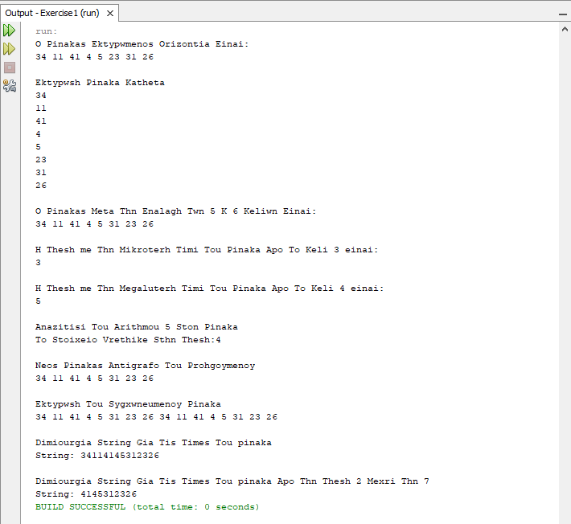

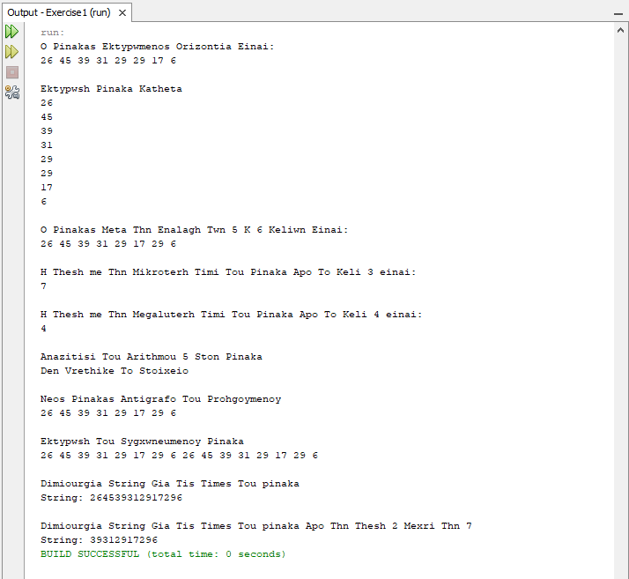

Δεν βρέθηκε το στοιχείο

Βρέθηκε το στοιχείο

# Άσκηση 2

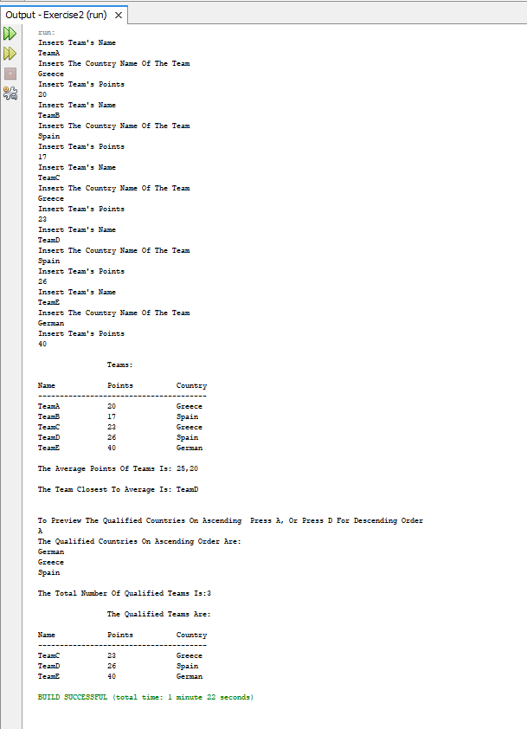Σε αυτή την άσκηση μας ζητάει να δούμε τις ομάδες που προκρίνονται στον τελικό , επειδή η άσκηση ζητάει για 50 ομάδες εισαγωγή στοιχείων εγώ στο παράδειγμα τον παρακάτω screenshot έχω ορίσει για 5 για να δούμε πως δουλεύει και μετά στον κώδικα το άλλαξα για 50. Επίσης για να δούμε πώς αποθηκεύονται οι ομάδες έχω υλοποιήσει και μία display για όλες τις ομάδες να υπάρχει την οποία μετά απλώς δεν την καλώ στο πρόγραμμα.

Με την display όλων των Ομάδων

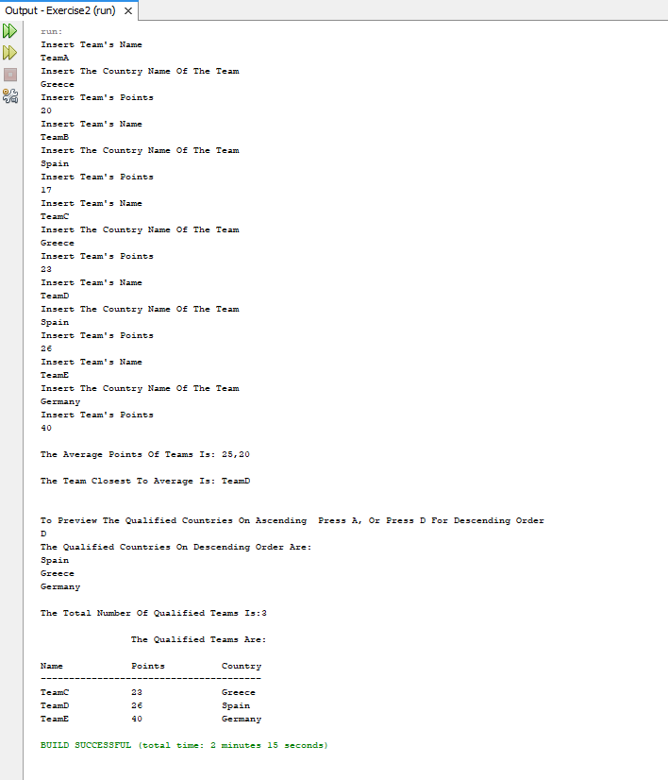

Εδώ όπως το ζητάει η άσκηση χωρίς την Display όλων των Ομάδων και με Φθίνουσα Ταξινόμηση

# Άσκηση 3

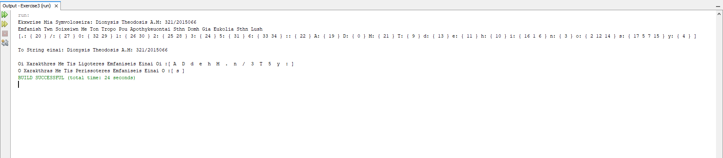Ακολουθούν 2 screenshot στο πρώτο έχω βάλει και την εμφάνιση των στοιχείων της δομής που χρησιμοποίησα ώστε να συγκρίνω με την εκφώνηση της άσκησης. Και στο Δεύτερο είναι το τελικό όπως το ζητάει η άσκηση χωρίς την εμφάνιση των στοιχείων.

Εικόνα

Ο διαγραμμένος κώδικας που χρησιμοποίησα για την υλοποίηση της εκτύπωσής του:

System.out.println("Emfanish Twn Soixeiwn Me Ton Tropo Pou Apothykeuontai Sthn Domh Gia Eukolia Sthn Lush");

System.out.print("[");

for(Character r: ch){

System.out.print(r+": { ");

for(Map.Entry<Character,HashSet> entry : charMap.entrySet()) {

Iterator val = entry.getValue().iterator();

if (Objects.equals(entry.getKey(),r)) {

while (val.hasNext()) {

System.out.print(val.next()+" ");

}

System.out.print("} ");

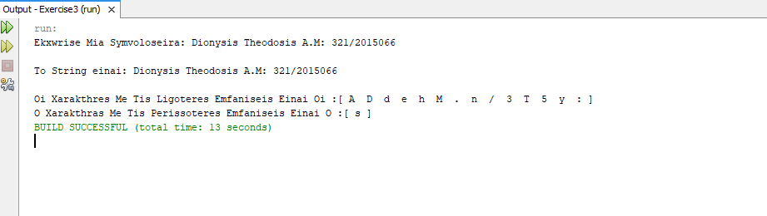 } } } System.out.println("]");

Εικόνα (Όπως το ζητάει η Άσκηση)

# Άσκηση 4